1引言 2
1.1编写目的 2
1.2背景 2
1.3定义 2
1.4参考资料 2
2用途 2
2.1功能 2
2.2性能 3
2.2.1精度 3
2.2.2时间特性 3
2.2.3灵活性 3
2.3安全保密 3
3运行环境 3
3.1硬设备 3
3.2支持软件 3
3.3数据结构 4
4使用过程 4
4.1安装与初始化 4
4.2输入 4
4.2.1输入数据的现实背景 4
4.2.2输入格式 4
4.2.3输入举例 5
4.3输出对每项输出作出说明 5
4.3.1输出数据的现实背景 5
4.3.2输出格式 5
4.3.3输出举例 5
4.4文卷查询 6
4.5出错处理和恢复 6
4.6终端操作 6

POPO聊天平台用户手册（GB8567——88）

1引言

1.1编写目的
说明编写这份用户手册的目的，指出预期的读者。

本手册的目的是为了让使用本项目的使用者提供安装的方法，以及用户如何使用。

1.2背景
说明：
- 待开发的软件系统的名称：POPO聊天平台；
- 本项目的任务提出者：“POPO”实验小组；
开发者：“POPO”实验小组；
用户：实现该软件的计算中心或计算机网络；
- 该软件系统同其他系统或其他机构的基本的相互来往关系：本聊天平台是基于J2EE开发、在Windows系统上运行的web在线聊天系统，不投入商业使用。

1.3定义
本文件中用到的专门术语的定义和外文首字母组词的原词组。
PCT：POPO Chat Terrace， “POPO”聊天平台

1.4参考资料
列出有用的参考资料，如：

- POPO聊天平台需求说明书（GB856T——88）
- POPO聊天平台概要设计说明书（GB8567——88）
- POPO聊天平台详细设计说明书（GB8567——88）
- POPO聊天平台数据库设计说明书（GB8567——88）
- 软件测试实验指导书
- 用户手册（GB8567——88）

2用途

2.1.1用户登陆功能
当用户访问POPO聊天平台时，首先进入的是聊天平台的登陆页面，也就是系统调用index.jsp，然后用户输入帐号和密码登陆，系统将判断帐号和密码是否正确，如果不正确，将给出提示，否则将进入系统主界面。

2.1.2性能
时间特性名称 | 时间特性要求 | 说明
响应时间 | 3秒之内
更新处理时间 | 5秒之内
数据的转换和传送时间 | 2秒之内

2.2用户注册

2.2.1功能
当用户访问POPO聊天平台时，首先进入的是聊天平台的登陆页面，也就是系统调用index.jsp，用户点击注册后显示注册页面，用户填写注册信息，经过验证后，点击注册，注册成功后，系统会返回一个聊天平台帐号。

2.2.2性能
时间特性名称 | 时间特性要求 | 说明
响应时间 | 3秒之内
更新处理时间 | 5秒之内
数据的转换和传送时间 | 2秒之内

2.3用户查看好友资料

2.3.1功能
用户成功登入POPO聊天平台后，可以通过点击好友头像查看好友资料。

2.3.2性能
时间特性名称 | 时间特性要求 | 说明
响应时间 | 3秒之内
更新处理时间 | 5秒之内
数据的转换和传送时间 | 2秒之内

2.4用户修改个人资料

2.4.1功能
用户成功登入POPO聊天平台后，可以通过点击自己的头像修改自己的资料。

2.4.2性能
时间特性名称 | 时间特性要求 | 说明
响应时间 | 3秒之内
更新处理时间 | 5秒之内
数据的转换和传送时间 | 2秒之内

2.5在线用户列表显示

2.5.1功能
用户成功登入POPO聊天平台后，系统将显示 当前在线用户的nickname，QQ帐号和他们各自的头像，并且可以实时更新，无需额外的操作。

2.5.2性能
时间特性名称 | 时间特性要求 | 说明
响应时间 | 3秒之内
更新处理时间 | 5秒之内
数据的转换和传送时间 | 2秒之内

2.6用户在线聊天

2.6.1功能
用户成功登入POPO聊天平台后，可以选择在线用户列表的用户名进行聊天 。选择所有人，将进行的是公聊，选择其他在线用户将进行私聊。用户在输入框内输入聊天信息，点击发送按钮 ，信息将发送至聊天对象，并实时显示。

2.6.2性能
时间特性名称 | 时间特性要求 | 说明
响应时间 | 3秒之内
更新处理时间 | 5秒之内
数据的转换和传送时间 | 2秒之内

3运行环境

3.1硬设备
列出为运行本软件所要求的硬设备的最小配置，如：
      - 操作系统：window XP 以上
      - 内存：2G

3.2支持软件
1. myeclipse-8.0M1-win32(该软件为系统的开发平台)
2. apache-tomcat-5.5.27（该软件为系统提供服务器）
3. mysql-essential-5.1.55-win32（该软件为系统提供数据库）
4. jdk-6u21-windows-i586（该软件为该系统提供虚拟平台）

3.3数据结构
无特殊数据结构

4使用过程

管理员：该软件系统的拥有者，用于为网站的运行，安装服务器，配置环境。、

1.安装软件
- 1. myeclipse-8.0M1-win32(该软件为系统的开发平台)
- 2. apache-tomcat-5.5.27（该软件为系统提供服务器）
- 3. mysql-essential-5.1.55-win32（该软件为系统提供数据库）
- 4. jdk-6u21-windows-i586（该软件为该系统提供虚拟平台）
2.配置环境变量

（1）JDK环境变量配置：
JAVA_HOME: C:\Program Files\Java\jdk1.6.0_21
Path 添加： C:\Program Files\Java\jdk1.6.0_21\bin
CLASSPATH 添加 C:\Program Files\Java\jdk1.6.0_21\lib
（2）在myeclipse
配置tomcat环境变量：
新建CATALINA_HOME
添加 D:\project\server\apache-tomcat-5.5.27\apache-tomcat-5.5.27
新建CATALINA_BASE
添加D:\project\server\apache-tomcat-5.5.27\apache-tomcat-5.5.27

CLASSPATH
添加
D:\project\server\apache-tomcat-5.5.27\apache-tomcat-5.5.27\common\lib\servlet-api.jar

备注：D盘为软件的安装目录，也可更换为其它目录。

3.运行数据库

- 安装数据库后，设置的用户名为默认的用户名，密码设为：123456
- 运行数据库，输入密码123456后界面显示如下：
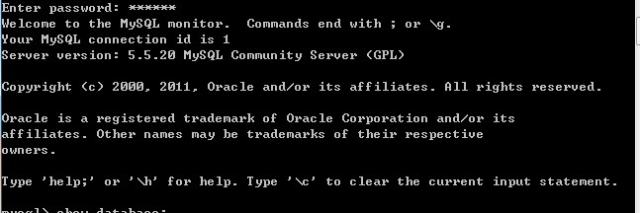

- 在控制台下输入：show databases;
界面显示如下：
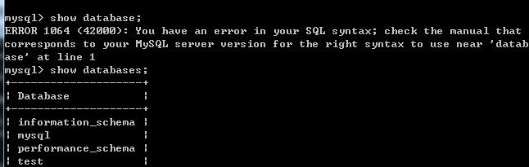

(4)在控制台下输入：)use test;
再输入sql语句：

CREATE TABLE `user_info` (
`id` int(50) NOT NULL auto_increment,
`qq` varchar(12) NOT NULL,
`nickname` varchar(12) NOT NULL,
`password` varchar(12) NOT NULL,
`age` int(12) NOT NULL,
`sex` varchar(12) NOT NULL,
`birthday` varchar(12) NOT NULL,
`sign` varchar(50) ,
`photo` varchar(1024) default 'lian.jpeg',
PRIMARY KEY (`id`,`qq`)
) ENGINE=InnoDB DEFAULT CHARSET=utf8;

备注：源代码里有提供该sql语句，直接复制即可。

（5）在控制台下输入：show tables；
界面显示如下：


系统拥有者运行POPO聊天平台系统过程：

      - 运行myeclipse
      - 导入工程文件，导入过程如图所示：
点击file->import

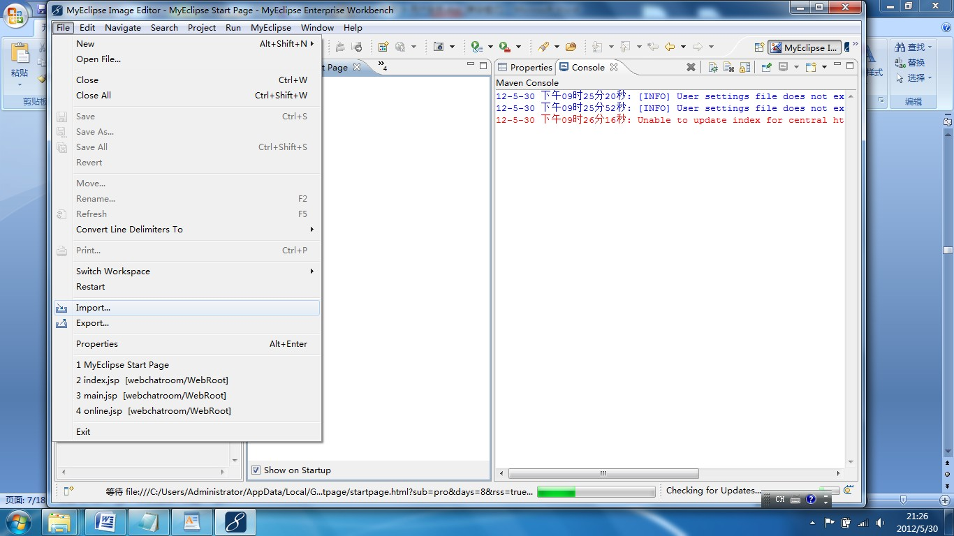

3.在显示的界面中选择：
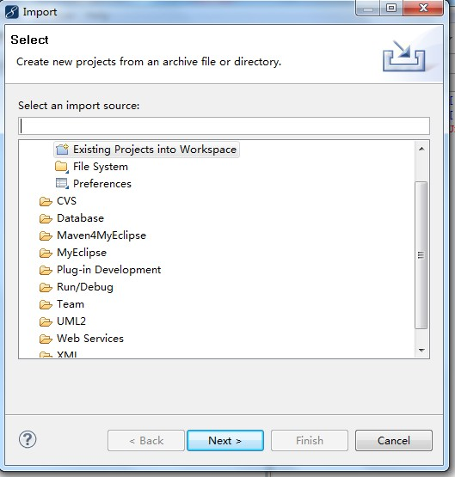

      - 找到工程文件webchatroom
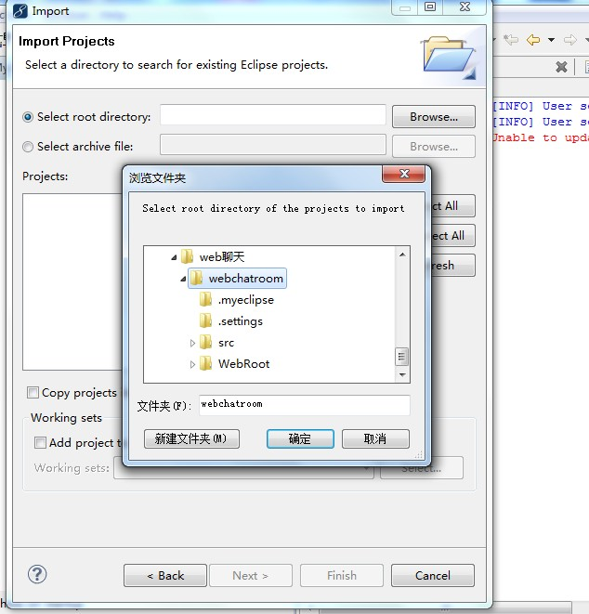

      - 导入后的效果为：
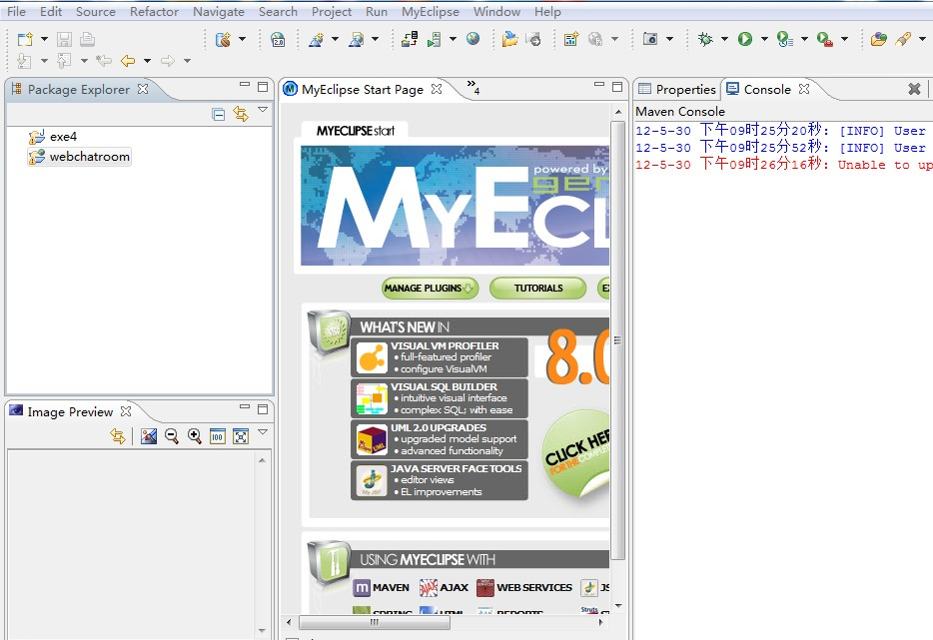

- 运行webchatroom
- 操作选中webchatroom右击，在弹出来的框中选择Run as 接着选择
Myeclipse Server Application

显示如下：
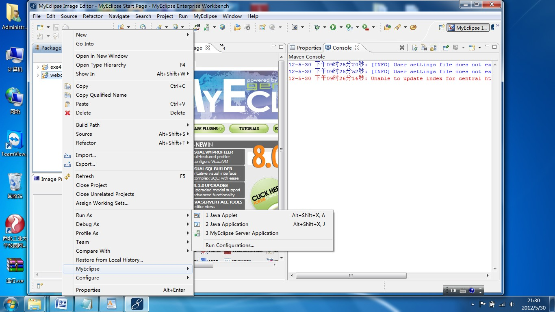

运行后的结果如下：

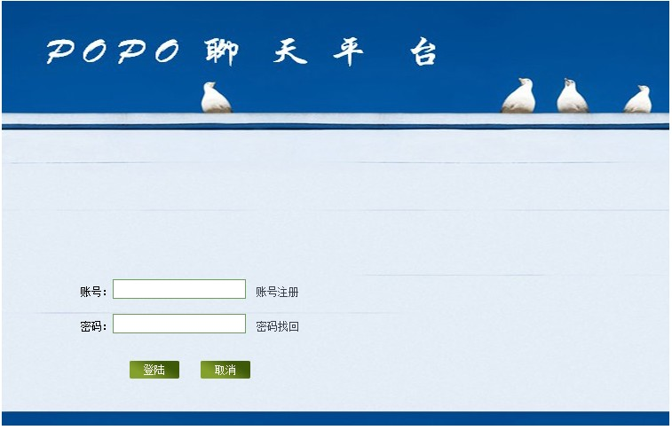

聊天用户：使用该平台进行聊天的用户。

一、用户注册帐号
（1）操作：
1.打开浏览器，在地址栏输入192.168.0.22:8080//index.jsp，其中192.168.0.22为服务器地址。

浏览器会显示如下界面：

- 点击注册帐号，进入帐号注册页面，填写个人信息

页面如下：

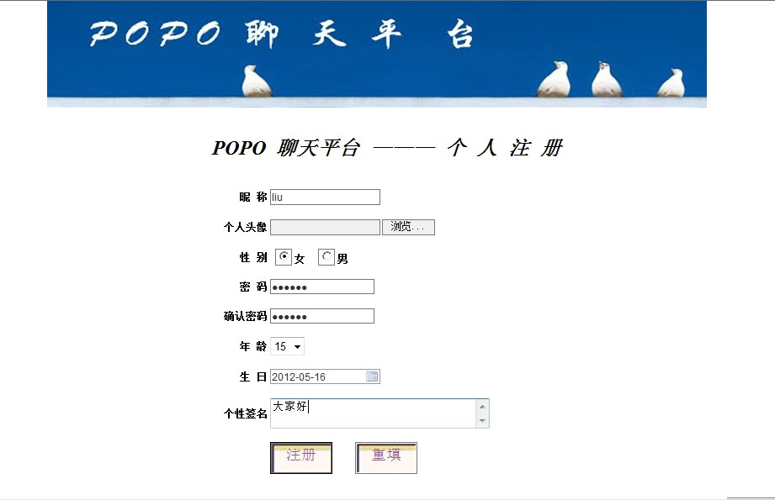
- 点击确认注册，注册成功会获得登陆帐号

显示界面：

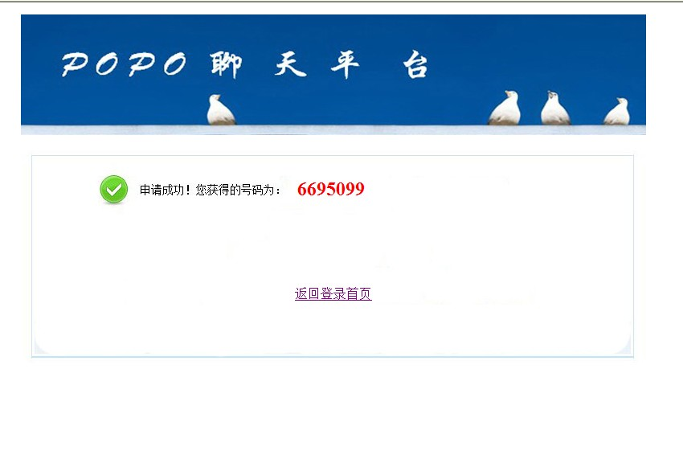

（2）输入
输入数据说明：

名称 | 标识 | 数据的类型 | 格式和数据值的有效范围 | 输入的方式
昵称 | Nickname | varchar | 12 | 输入框
个人头像 | Photo | varchar | 1024 | 输入框
密码： | password | varchar | 12 | 输入框
确认密码 | password | varchar | 12 | 输入框
年龄 | Age | Int | 12 | 下拉框
生日 | Birthday | varchar | 12 | 日历插件
个性签名 | Sign | varchar | 50 | TextArea

若有数据不合法，会提供及时的认证。

- 登陆聊天平台

操作：1.在刚才注册的基础上，点击返回首页即可跳转至登录页面，也可以输入网址192.168.0.22:8080//index.jsp，转至登录页面，其中192.168.0.22为服务器地址。

登录页面如下：

- 输入注册时获取的账号，和注册时输入的密码。
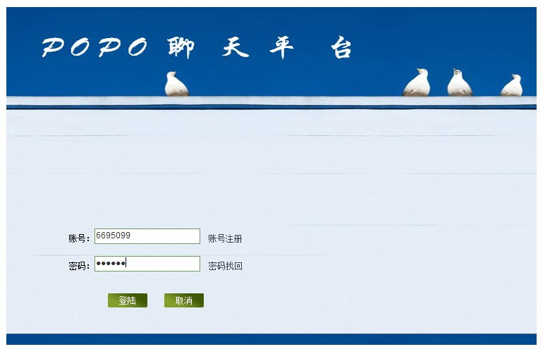
- 点击登录，登录成功后将进入聊天平台。

登录成功后显示如下：

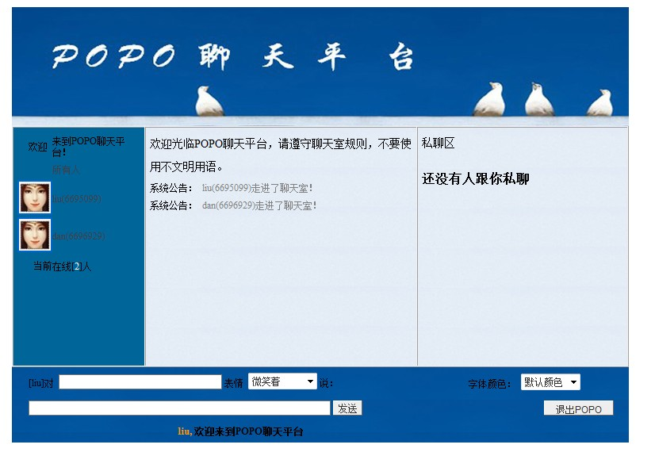

系统会在公共聊天里面显示刚进入聊天平台的人。

2）输入
输入数据说明：

名称 | 标识 | 数据的类型 | 格式和数据值的有效范围 | 输入的方式
帐号 | Qq | varchar | 12 | 输入框
密码： | password | varchar | 12 | 输入框

- 聊天平台注界面介绍

主界面：

- 主页面的界面描述
1.在线人员列表

界面：



本列表显示了当前在线成员的头像，和其qq号与昵称。

- 该部分为公聊与私聊区。



- 该部分为发言区



- 主界面的功能描述

- 查看好友资料功能
操作：点击好友头像，将可以看见好友的资料

界面如下：

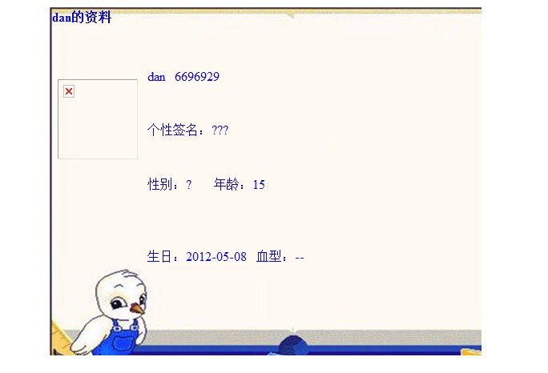
- 修改个人信息功能

点击自己的头像将跳出个人信息页面，并且可以修改

界面如下：

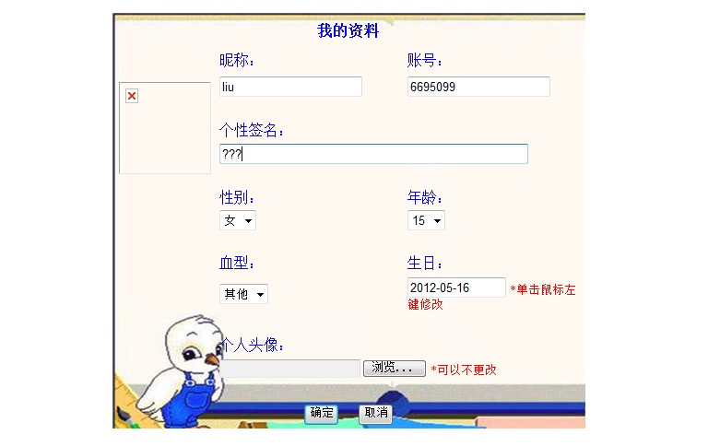

- 进行公聊

操作：
- 在在线列表窗口里选择所有人，这时发言区的聊天对象选取的输入框会自动显示所有人，该输入框不能输入信息。
- 在发言区的输入框里输入聊天信息，还可选择表情与设置字体的颜色。

界面如下：

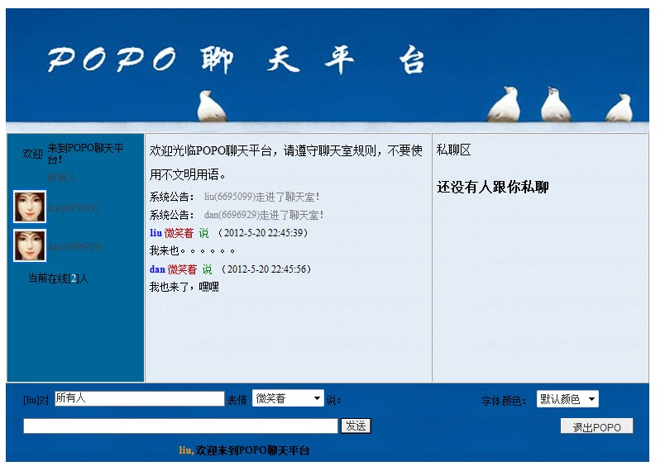

- 进行私聊

操作：1.你可以在线用户列表窗口里点击好友的QQ号，选择私聊的对象，这时发言区的聊天对象选取的输入框会自动显示所有人，该输入框直接输入信息。
2.像公聊一样的操作，输入聊天内容

界面显示如下：

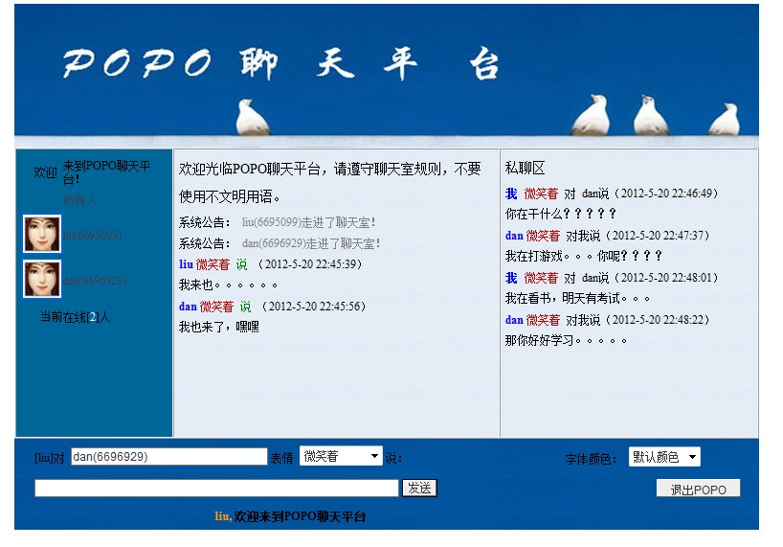

注意：在进行私聊时，如果您点击了自己的qq号，系统会提示您重新选择聊天对象。

